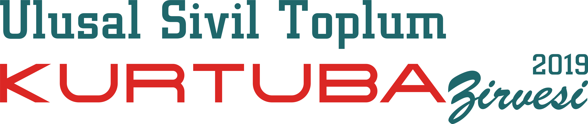

KURTUBA
ULUSAL SİVİL TOPLUM ZİRVESİ
SİVİL TOPLUM İYİ ÖRNEKLER SEMPOZYUMU
2- 4 Ağustos 2019
MALATYA

Proje Öneri Formu

Proje Adı:

Proje Ölçeği: *

Proje Özeti:

Yetkili Kişinin ;
Adı :
Soyadı :
GSM :
Kurumu :
* : Yerel, Ulusal, Uluslararası
Not : Bu format sadece bir öneridir, dileyen kuruluş projesini farklı bir formatta da
önerebilir ve sunabilir.

